GUÍA 9 EDUCACIÓN FÍSICA Y SALUD
Unidad 1: Habilidades motrices básicas de locomoción, manipulación y estabilidad
Profesora Daniela Fuentes Faúndez
Correo: Daniela.fuentes@liceoelvirasanchez.cl – Celular: +56986456449

Nombre: _____________________________________________________________________
Curso: 1° BÁSICO Fecha: _________________________
OA1: Demostrar habilidades motrices básicas de locomoción, manipulación y estabilidad en una variedad de juegos y actividades físicas, como saltar con dos pies consecutivamente en una dirección, lanzar un balón hacia un compañero, caminar y correr consecutivamente, lanzar y recoger un balón, caminar sobre una línea manteniendo el control del cuerpo, realizar suspensiones, giros y rodadas o volteos.
EN RESUMEN:
¿Qué son las Habilidades Motrices Básicas?

Las habilidades motrices básicas son aquellos movimientos que aparecen de manera natural a medida que vamos creciendo. Son capacidades naturales que posee nuestro cuerpo, como correr, saltar, girar, lanzar, etc. y son la base para el desarrollo de acciones más complejas.
Tener en consideración:
• Todos y todas las poseemos.
• Se desarrollan y mejoran principalmente en la niñez.
• Son adaptables.

Las Habilidades Motrices Básicas se clasifican en 3 grupos, las cuales son:
- Habilidades motrices básicas de Locomoción, son aquellos movimientos que permiten desplazarnos, llevar nuestro cuerpo de un lugar a otro como, por ejemplo, caminar, correr, saltar, trepar, gatear, caminar en cuatro patas, etc.

- Habilidades motrices básicas de manipulación, son aquellos movimientos que puede realizar nuestro cuerpo utilizando artículos o implementos, como, por ejemplo, lanzar, recibir, golpear, batear, patear, etc.

- Habilidades motrices básicas de estabilidad, son aquellas acciones que nos permiten mantener el equilibrio en movimiento o de forma estática, como, por ejemplo, girar, inclinarse, parase en un pie, etc.

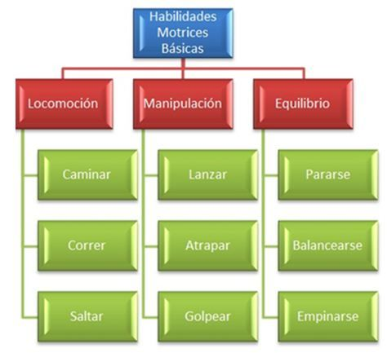
¿Cómo se pueden combinar las Habilidades Motrices Básicas?
Gracias a la maduración de nuestro cerebro y crecimiento de nuestro cuerpo, las acciones y movimientos que hacemos van evolucionando, mejorando, por lo que cada vez podemos hacer cosas más difíciles, es decir que somos capaces de unir, y realizar en forma sucesiva o simultanea dos o más acciones motrices, por ejemplo, correr y saltar.
Actividad

En relación a la información entregada, desarrolle la siguiente actividad:
- Ejecutar y/o grabar un recorrido basado en las Habilidades Motrices Básicas (Locomoción, Manipulación y Equilibrio). Para realizar este recorrido, se pueden utilizar materiales como obstáculos (cajas, sillas, tablas, etc…) y también se pueden utilizar elementos para manipular (pelotas, bolsas, palos, etc…). Los y las estudiantes que asistan a clases presenciales, se les tomará la evaluación en el establecimiento educacional.
Fecha límite de envío: viernes 26 de noviembre del 2021

PAUTA DE EVALUACIÓN GUÍA N°9
EDUCACIÓN FÍSICA Y SALUD: 1° BÁSICO

- Puntaje Máximo: 27 Pts. (Nota 7.0)
- Puntaje Mínimo: 16 Pts. (Nota 4.0)
- Puntaje Obtenido: _________________________
- Nota: ___________________________________

N° | Criterios de Evaluación | Logrado (3 Puntos) | Medianamente Logrado (2 Puntos) | No Logrado (1 Punto)
1 | Se presenta con buzo o ropa cómoda para realizar la actividad
2 | Utiliza materiales deportivos y/o materiales que tenga disponibles en su hogar
3 | Envía su video y/o rinde el control en la fecha solicitada
4 | Ejecuta la actividad propuesta
5 | Se visualiza las Habilidades Motrices Básicas (Locomoción, manipulación y equilibrio) en el desarrollo de la actividad
6 | Ejecuta de manera combinada las Habilidades Motrices Básicas (Locomoción, manipulación y equilibrio)
7 | Organiza y estructura espacial y temporalmente los movimientos que realiza y los coordina según las variables externas
8 | Participa activamente del juego
9 | Disfruta y muestra entusiasmo en la realización del Juego
TOTAL

